- Histórico

Data da elaboração | Versão | Colaboradores
02/04/2024 | 1.0 | Thiago da Costa Alves, Natan Pedro Veloso Lopes
30/04/2024 | 1.2 | Thiago da Costa Alves, Natan Pedro Veloso Lopes, Thiago da Silva Nascimento
19/06/2024 | 2.0 | Natan Pedro Veloso Lopes, Thiago da Costa Alves e Thiago da Silva Nascimento

- Lista de distribuição

Nome | Cargo
Natan Pedro Veloso Lopes | Analista e desenvolvedor do projeto
Thiago da Costa Alves | Analista e desenvolvedor do projeto
Thiago da Silva Nascimento | Analista e desenvolvedor do projeto

1. Introdução
Várias empresas possuem dificuldades de gerenciamento de estoque e gerenciamento financeiro, principalmente empresas pequenas. Com isso, esse sistema existe para atender essas necessidades, sendo flexível e escalável, adaptando-se as particularidades de cada organização, independente de seu porte ou segumento de atuação.

Atores

ATOR | PAPEL
Funcionário | Usuarios que executam tarefas diárias utilizando o sistema, como verdadores e atendentes.
Gestor | Encarregados de monitorar e analisar o desempenho do negocio.

Benefícios do produto

Nº | Beneficio | Valor para o cliente
1 | Redução de tarefas manuais, permitindo que a equipe se concentre em atividades em atividades estratégicas.Automatização de processos | Automatização de processos
2 | Acesso a dados precisos e relatórios detalhados para suporte a tomada de decisões informadas. | Melhorias na tomada de decisões
3 | Otimização de recursos e processos, resultando em maior produtividade. Aumento da eficiência operacional | Aumento da eficiência operacional
4 | Melhor gestão do atentimento ao cliente, proporcionando experiencias de compra mais satisfatórias. | Satisfação do cliente

Requisitos funcionais

Nº | Requisito funcional | Beneficiado(s)
1 | O sistema deve permitir o gerenciamento de produtos em estoque. | Funcionário, Administrador.
2 | O sistema deve permitir o gerenciamento de vendas. | Funcionário, Administrador.
3 | O sistema deve permitir o gerenciamento de compra. | Funcionário,
4 | O sistema deve cadastar e gerenciar informações de fornecedores. | Administrador.
5 | O sistema deve gerar relatórios de vendas. | Administrador.
6 | O sistema deve gerar relatórios de estoque. | Administrador.
7 | O sistema deve gerar relatórios financeiros. | Administrador.
8 | O sistema deve permitir gerenciamento de funcionários. | Administrador.

Requisitos não-funcionais

Nº | Requisito não funcional | Categoria
1 | O sistema deve ser capaz de lidar eficientemente com grandes volumes de dados e transações, garantindo tempos de resposta rápidos mesmo durante picos de atividade. | Desempenho
2 | O sistema não deve permitir acesso sem autenticar seus usuários. | Segurança
3 | O sistema deve restringir acesso de acordo com o tipo de usuário. | Segurança
4 | O sistema deve fornecer a opção o backup do banco de dados. | Segurança
5 | O sistema deve ser intuitivo e fácil de usar. | Usabilidade
6 | O sistema deve executar eficientemente em sistemas Windows. | Portabilidade

Requ isitos do sistema

Nº | Requisito
1 | Windows 8/ 8.1/ 10/ 11
2 | Requisitos do processador 1 GHz
3 | Requisitos de RAM 2 GB

Regras de negócio

Nº | Descrição | Fonte
1 | Toda transação de venda deve ser registrada e emitir uma nota.
2 | Toda transação de compra deve ser registrada e emitir uma nota.
3
4

Layout das Interfaces

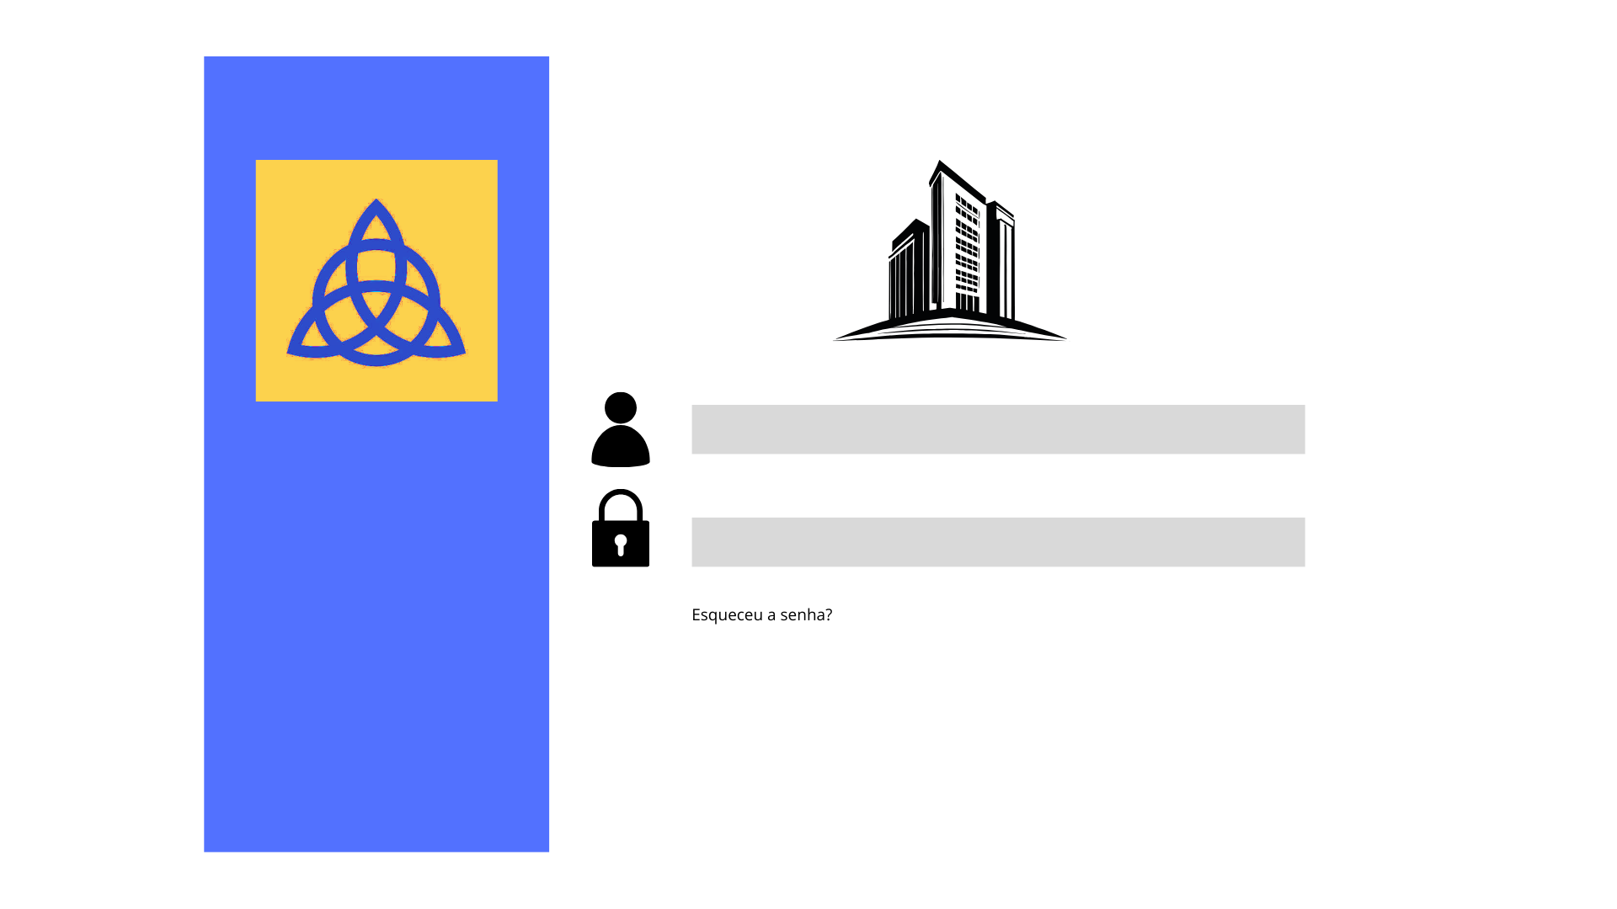

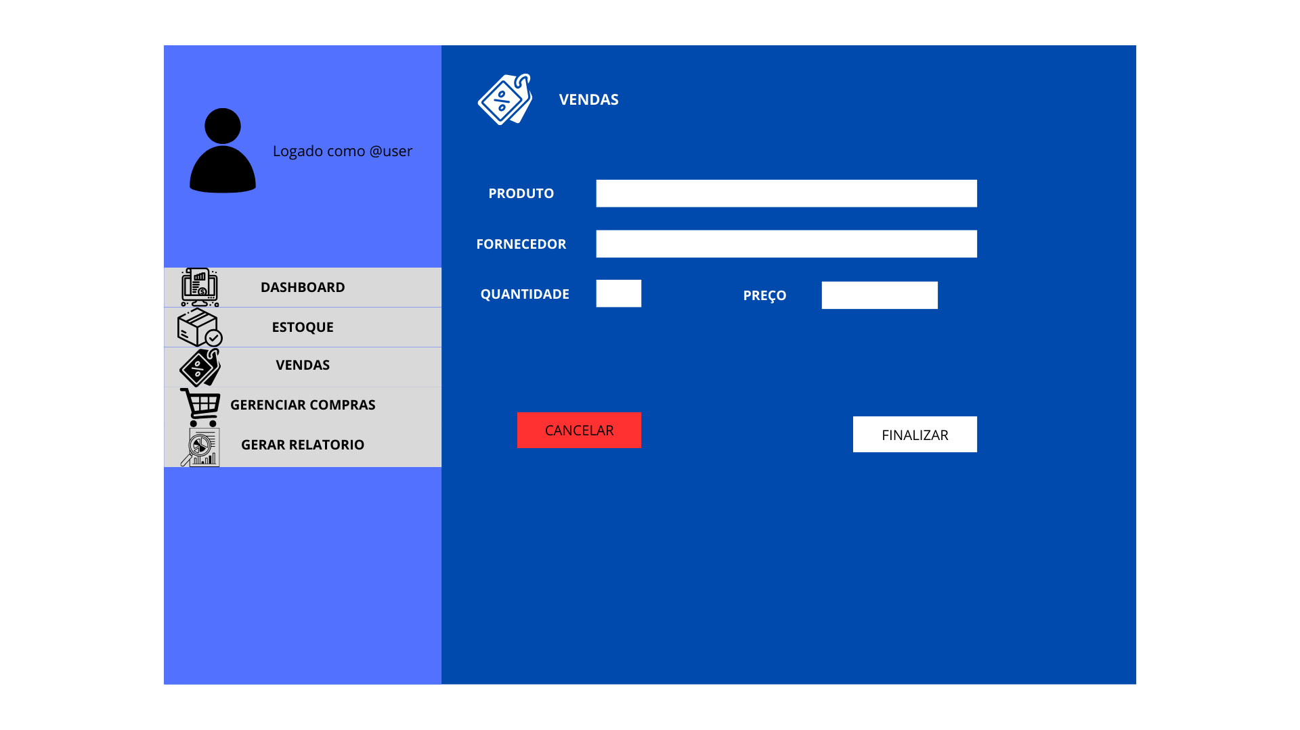

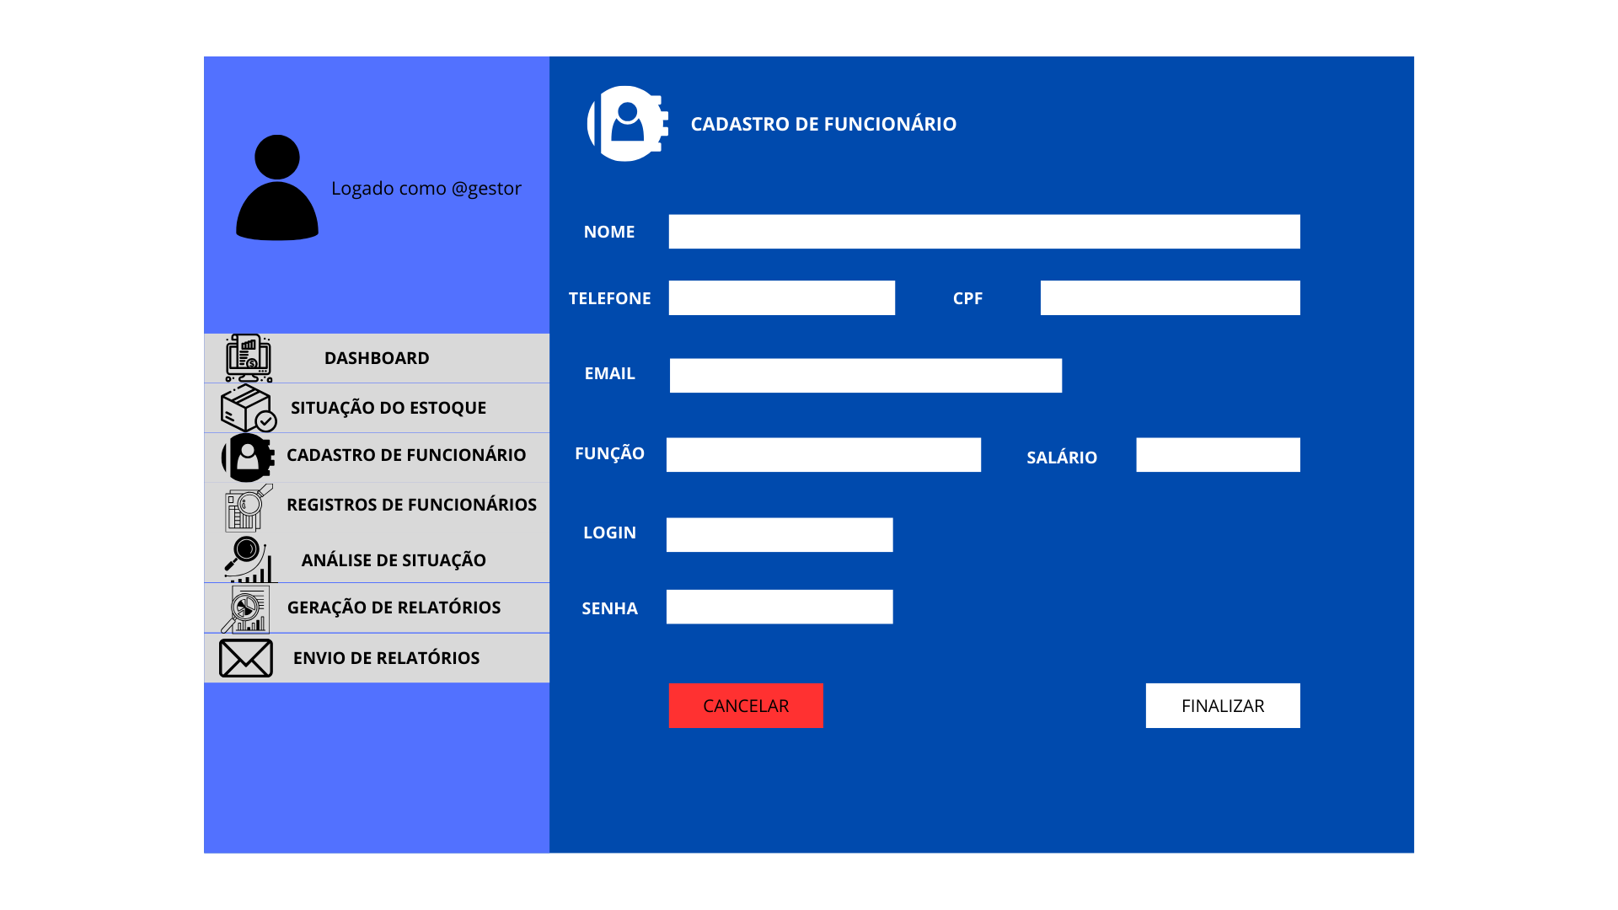

Diagrama de casos de uso
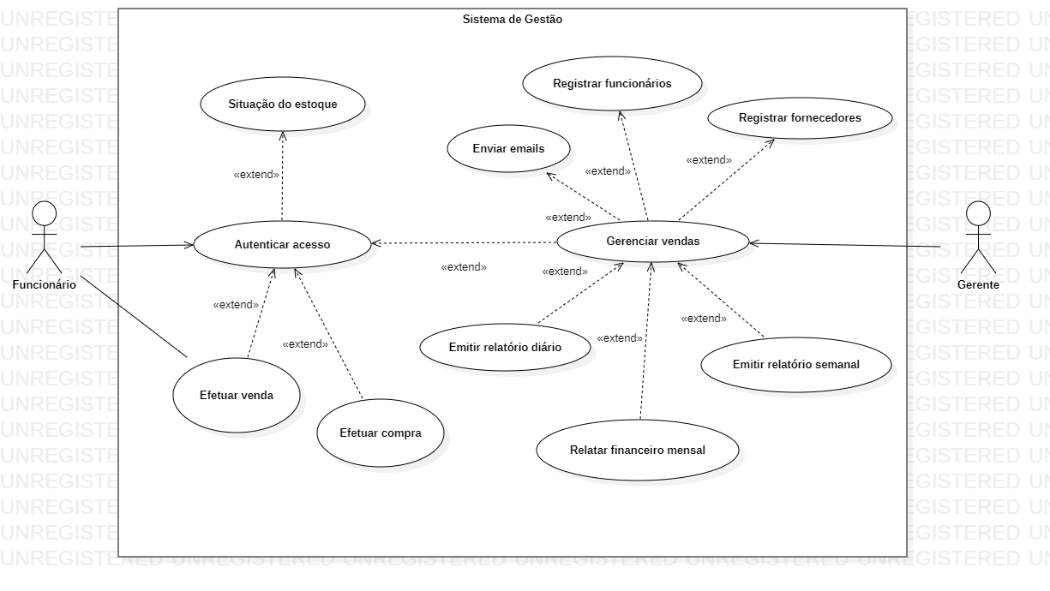

Descrição textual dos casos de uso

CSU01 – EFETUAR AUTENTICAÇÃO
Resumo: Processo de autenticação no sistema de gestão, verificando as credenciais de conta armazenadas no sistema. Uma vez autenticado, o usuário ganha acesso às funcionalidades do sistema.
Interface associada: Tela de login
Ator primário: Usuário
Pré-condições: O usuário deverá estar valido no sistema.
Fluxo Principal
Ações do Ator:
- Insere o nome de usuário e senha.
Ações do Sistema:
- Verifica as credenciais fornecidas.
- Autentica o usuário.
- Redireciona o usuário para o formulário condizente com sua função.
Fluxo de exceção (1) – Credenciais inválidas
- Verifica as credenciais fornecidas
- Exibe uma mensagem de erro indicando que o nome de usuário ou senha estão incorretos.
Fluxo alternativo (2) – Esqueci a Senha:
Ator:
- Seleciona a opção “Esqueci a senha”
Sistema:
- Redireciona o usuário para a tela de recuperação de credenciais.
Fluxo de exceção (3) - RN03 – Regra de Segurança
- Se o usuário não tiver permissão para acessar o sistema, o sistema exibirá uma mensagem indicando que o acesso é restrito a usuários autorizados.

CSU02 – GERENCIAR ESTOQUE
Resumo: Gerenciamento de produtos listados no sistema de gestão, podendo adicionar novos produtos, editar, informações existentes, excluir produtos e visualizar detalhes de produtos já cadastrados
Interface associada: Cadastro de produtos
Ator primário: Administrador ou gerente
Pré-condições: O usuário deverá ter uma conta válida no sistema e estar logado como administrador ou gerente para realizar a ação
Fluxo Principal
Ações do Ator:
- Acessa a interface.
- Seleciona a opção desejada: adicionar, editar, excluir ou visualizar um produto.
- Fornece as credenciais relacionadas ao opção escolhida
Ações do Sistema:
- Redioreciona o ator para o formulário da opção escolhida.
- Verifica credenciais fornecidas.
Fluxo de exceção (1) – Algum campo incorreto
- Valida as informações fornecidas.
- Gera uma mensagem de erro indicando qual campo está incorreto, impedindo o cadastro ou edição.
Fluxo alternativo (2) – Cancelar ação
- Cancela a ação de adicionar, editar ou excluir um produto.
- Retorna à tela principal de gerenciamento de produtos sem salvar alterações.
Fluxo de exceção (3) - RN03 – Regra de Segurança
- Se um usuário não tiver permissão para gerenciar produtos, o sistema exibirá uma mensagem indicando que a ação é restrita a administradores ou funcionários permitidos.

CSU03 – GERENCIAR FUNCIONÁRIOS
Resumo: Gerenciamento de funcionários listados no sistema de gestão, incluindo adicionar novos funcionários, editar informações existentes, excluir funcionários e visualizar detalhes do funcionários, mantendo a organização de funcionários na empresa.
Interface associada: Cadastro de funcionário
Ator primário: Administrador ou gerente
Pré-condições: O usuário deverá estar logado como administrador ou gestor.
Fluxo Principal
Ações do Ator:
- Acessa a interface de cadastro de funcionários.
- Seleciona a opção desejada: adicionar, editar, excluir ou visualizar um funcionário.
Ações do Sistema:
- Verifica entrada de dados.
- Cadastra funcionários no banco de dados.
Fluxo de exceção (1) – Algum campo incorreto
- O sistema valida as informações fornecidas.
- Se algum campo estiver incorreto ou não preenchido corretamente, o sistema gera um mensagem de erro indicando qual campo está incorreto ou não foi preenchido corretamente, impedindo o cadastro ou edição.
Fluxo alternativo (2) – Cancelar ação
- O usuário decide cancelar a ação de adicionar, editar ou excluir um funcionário.
- O sistema retorna à tela principal de gerenciamento de funcionários sem salvar alterações.
Fluxo de exceção (3) - RN03 – Regra de Segurança
- Se o usuário não tiver permissão para gerenciar funcionários, o sistema exibirá uma mensagem indicando que a ação não é restrista a administradores e gerentes.

CSU04 – GERENCIAR RELATÓRIOS FINANCEIROS
Resumo: Gerenciamento de relatórios financeiros em um sistema de gestão, incluindo a visualização de relatórios existentes, a gerencial de novos relatórios e a exportação desses relatórios para formatos externos.
Interface associada: Relatórios e situação
Ator primário: Administrador ou gerente
Pré-condições: O usuário deverá estar logado como administrador ou gestor e ter acesso aos relatórios e a situação da empresa
Fluxo Principal
Ações do Ator:
- Acessa a seção de relatórios.
- Visualiza os dados da situação das vendas.
- Clica na opção de criar um novo relatório.
- Preenche as informações necessárias e conforme a criação.
Ações do Sistema:
- Disponibiliza o arquivo no formato escolhido.
- Exibe tela onde o arquivo será salvo.
- Salva arquivo na pasta correspondente.
Fluxo de exceção (1) – Erro ao mostrar os dados
- Uma mensagem de erro aparece se os dados não forem carregados da maneira.
- O sistema registra o erro e notifica o administrador do sistema.
Fluxo alternativo (2) – Filtros na visualizações de relatórios
- O usuário opta por aplicar filtros para refinar a lista de relatórios exibidos.
- O sistema exibe opções de filtros (data, categoria, autor).
- O usuário selecionados e confirma.
- O sistema atualiza a lista de relatórios conforme os filtros aplicados.
Fluxo de exceção (3) - RN03 – Restrição de criação de relatórios
- O sistema verifica se há restrições definidas pela regra de negócio RN03.
- Se um usuário não tem permissão para criar um novo relatório devido a RN03, uma mensagem de erro é exibida.
- O sistema impede a criação do relatório e orienta o usuário sobre as restrições.

CSU05 – GERENCIAR DE VENDAS
Resumo: Gerenciamento de pedidos no sistema, incluindo a visualização, criação, edição e cancelamento de pedidos.
Interface associada: Pedidos
Ator primário: Administrador, gerente ou funcionário
Pré-condições: O usuário deverá ter uma conta válida para ter acesso
Fluxo Principal
Ações do Ator:
- Acessa a seção de pedidos.
- Seleciona opção desejada: criar, editar ou deletar os pedido.
- Fornce as informações correspondentes.
Ações do Sistema:
- Verifica a ação selecionada.
- Analisa dados fornecidos.
- Salva alterações no banco de dados.
Fluxo de exceção (1) – Erro ao mostrar os pedidos
- Uma imagem de erro aparece indicando que houve um problema ao trazer os pedidos que estavam previamente cadastrados.
- O sistema registra o erro e notifica o administrador.
Fluxo alternativo (2) – Aplicação de filtros nos pedidos
- O usuário opta por aplicar filtros para refinar a lista de pedidos exibidos.
- O sistema exibe as opções de filtros (data, status, fornecedor).
- O usuário seleciona os filtros desejados e confirma.
- O sistema atualiza a lista de pedidos conforme os filtros aplicados.
Fluxo de exceção (3) - RN03 – Busca específica por pedidos
- O usuário utiliza a funcionalidade de busca para localizar um pedido específico.
- O sistema apresenta um campo de busca onde o usuário pode inserir termos relacionados ao pedido (número do pedido, nome do cliente).
- O usuário insere os termos de busca e confirma.
- O sistema exibe os pedidos correspondentes aos termos inseridos.

CSU06 – GERENCIAR COMPRAS
Resumo: Gerenciamento de compras realizadas pelo sistema de gestão, incluindo a visualização de pedidos de compra pendentes, a aprovação de compras, a revisão de cada compra e o acompanhamento do status das entregas.
Interface associada: Compras
Ator primário: Administrador, gerente ou funcionário
Pré-condições: O usuário deverá ter uma conta válida para ter acesso
Fluxo Principal
Ações do Ator:
- Acessa a seção de compras.
- Seleciona a opção desejada: cadastrar, editar ou excluir compra.
- Fornece dados referentes a compra.
Ações do Sistema:
- Analisa dados forncecidos.
- Salva os dados no banco de dados.
Fluxo de exceção (1) – Erro ao mostrar os pedidos
- O local onde se localiza os pedidos estará apresentando uma imagem de erro, indicando erro ao trazer os pedidos que estavam previamente cadastrados.
- O sistem registra o erro e notifica o administrador do sistema.
Fluxo alternativo (2) – Aplicação de filtros nos pedidos de compra
- O usuário opta por aplicar filtros para refinar a lista de pedidos de compras exibidos.
- O sistema exibe opções de filtros (data, fornecedor, status).
- O usuário seleciona os filtros desejados e confirma.
- O sistema atualiza a lista de pedidos de compra conforme os filtros aplicados.
Fluxo de exceção (3) - RN03 – Busca específica por pedidos de compra
- O usuário utiliza a funcionalidade de busca para localizar um pedido de compra específico.
- O sistema apresenta um carro de busca onde o usuário pode inserir termos relacionados ao pedido de compra (número do pedido, nome do fornecedor).
- O usuário insere os dados e confirma.
- O sistema exibe os pedidos de compra correspondentes aos termos inseridos.

CSU07 – GERENCIAR FORNECEDORES
Resumo: Gerenciamento de fornecedores no sistema de gestão.
Interface associada: Fornecedores
Ator primário: Administrador, gerente ou funcionário
Pré-condições: O usuário deverá ter uma conta válida para ter acesso
Fluxo Principal
Ações do Ator:
- Acessa a seção de compras.
- Escolhe a opção desejada: cadastrar, editar ou excluir fornecedor.
- Fornece dados conforme a opção escolhida.
Ações do Sistema:
- Analisa dados fornecidos.
- Salva dados no banco de dados.
Fluxo de exceção (1) – Erro ao mostrar os fornecedores cadastrados
- O local onde se localiza os forncedores estará apresentando uma imagem de erro, indicando erro ao trazer os dados dos fornecedores que estavam cadastrados no sistema.
- O sistem registra o erro e notifica o administrador do sistema.
Fluxo alternativo (2) – Aplicação de filtros na página de fornecedor
Ações do Ator:
- Opta por aplicar filtros para refinar a lista de fornecedores exibidos.
- Seleciona os filtros desejados e confirma.
Ações do Sistema:
- Exibe opções de filtros (CNPJ, nome, fornecimento).
- Atualiza a lista de fornecedores conforme os filtros aplicados.
Fluxo de exceção (3) - RN03 – Busca específica por pedidos de compra
- O usuário utiliza a funcionalidade de busca para localizar um pedido de compra específico.
- O sistema apresenta um carro de busca onde o usuário pode inserir termos relacionados ao pedido de compra (número do pedido, nome do fornecedor).
- O usuário insere os dados e confirma.
- O sistema exibe os pedidos de compra correspondentes aos termos inseridos.

CSU08 – GERENCIAR RELATÓRIOS DE VENDAS
Resumo: Gerenciamento de relatórios de vendas realizadas pelo sistema de gestão, sendo a visualização dos relatórios e criação.
Interface associada: Pedidos
Ator primário: Administrador ou gerente.
Pré-condições: O usuário deverá ter uma conta válida para ter acesso
Fluxo Principal
Ações do Ator:
- Acessa a seção de compras.
- Seleciona a opção de gerar relatórios no canto superior direito do formulário.
Ações do Sistema:
- Exibe a tela para seleção do local onde o relatório será salvo.
- Mostra um alerta de confirmação após salvar o relatório.
Fluxo de exceção (1) – Erro ao criar relatório
- Erro na criação do relatório.
- O sistem registra o erro e notifica o administrador do sistema.
Fluxo alternativo (2) – Filtros na visualizações de relatórios
- O usuário opta por aplicar filtros para refinar a lista de relatórios exibidos.
- O sistema exibe opções de filtros (data, categoria, autor).
- O usuário selecionados e confirma.
Fluxo de exceção (3) - RN03 – Restrição de criação de relatórios
- O sistema verifica se há restrições definidas pela regra de negócio RN03.
- Se um usuário não tem permissão para criar um novo relatório devido a RN03, uma mensagem de erro é exibida.

CSU09 – GERENCIAR RELATÓRIOS DE COMPRA
Resumo: Gerenciamento de relatórios de compras realizadas pelo sistema de gestão, sendo a visualização e criação dos relatórios.
Interface associada: Compras
Ator primário: Administrador, gerente.
Pré-condições: O usuário deverá ter uma conta válida para ter acesso
Fluxo Principal
Ações do Ator:
- Acessa a seção de compras.
- Seleciona a opção de gerar relatórios no canto superior direito do formulário.
Ações do Sistema:
- Exibe a tela para seleção do local onde o relatório será salvo.
- Mostra um alerta de confirmação após salvar o relatório.
Fluxo de exceção (1) – Erro ao criar relatório
- Erro na criação do relatório.
- O sistem registra o erro e notifica o administrador do sistema.
Fluxo alternativo (2) – Filtros na visualizações de relatórios
- O usuário opta por aplicar filtros para refinar a lista de relatórios exibidos.
- O sistema exibe opções de filtros (data, categoria, autor).
- O usuário selecionados e confirma.
Fluxo de exceção (3) - RN03 – Restrição na criação de relatórios
- O sistema verifica se há restrições definidas pela regra de negócio RN03.
- Se um usuário não tem permissão para criar um novo relatório devido a RN03, uma mensagem de erro é exibida.

Associação Requisitos x Casos de Uso

Requisito | Caso de Uso
Gerenciamento de vendas | Gerenciar vendas
Gereciamento de compras | Gerenciar compras
Relatórios de Vendas | Gerar relatórios de vendas
Relatórios de compras | Gerar relatórios de compras
Relatórios Financeiros | Gerar relatórios financeiros
Gerenciamento de fornecedores | Gerenciar fornecedores
Gerenciamento de funcionários | Gerenciar funcionários

Modelo de dados
